BLÜCHER Europipe Doppelabzweig 45/180G D160/160MM Edelstahl AISI316L

BLÜCHER Germany

Eigenschaften

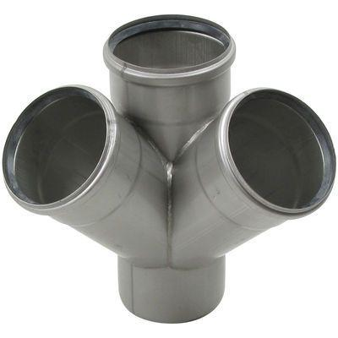

GTIN:

5705499402346

HAN:

837.160.160 S

Produkt

Abzweig

Werkstoff

Edelstahl

Breite (mm)

382,00

Höhe (mm)

360,00

Länge (mm)

583,00

Gewicht (kg)

4,02